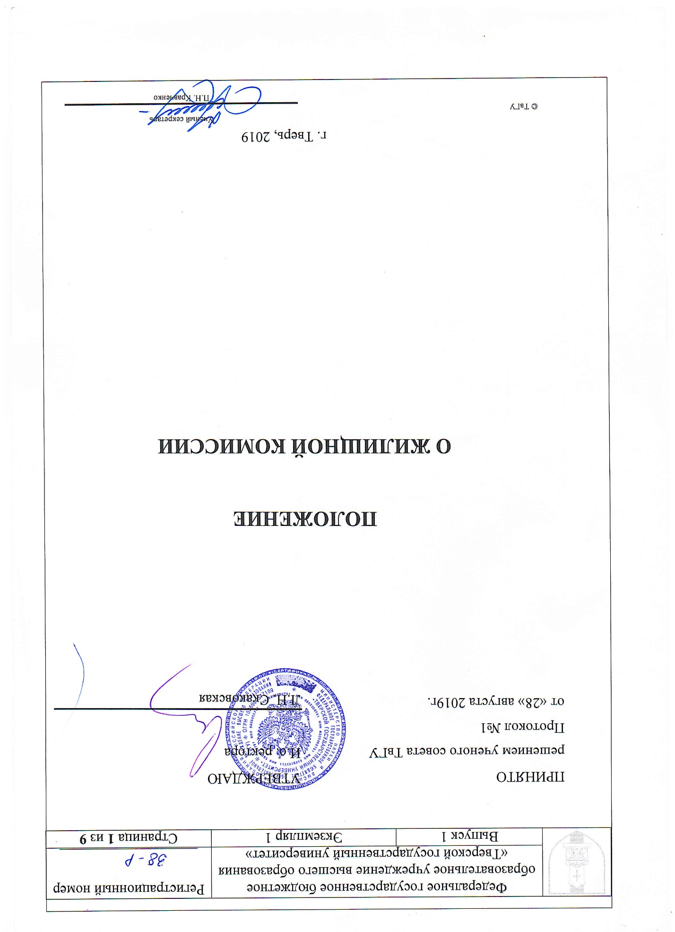

1. ОБЩИЕ ПОЛОЖЕНИЯ
   1. Настоящее Положение разработано в соответствии с Коллективным договором ТвГУ (п.7.6) и определяет порядок и направления деятельности жилищной комиссии (далее Комиссия).
   2. Цель деятельности Комиссии – подготовка материалов, предложений, проектов решений по вопросам улучшения жилищных условий работников, эффективного использования жилого фонда ТвГУ.
   3. Задачи деятельности Комиссии

* ведение учета лиц – работников университета, нуждающихся в улучшении жилищных условий;
* осуществление контроля за содержанием жилого фонда общежитий, соблюдением правил и норм проживания работниками в общежитиях университета;
* ходатайство перед органами местного самоуправления о предоставлении жилья работникам, нуждающихся в улучшении жилищных условий;
* улучшение жилищных условий работников университета через участие в федеральных и региональных программах по строительству жилья.

1.4 Деятельность Комиссии основывается на жилищном законодательстве РФ, принципах гласности, учета общественного мнения, ответственности за принимаемые решения.

1.5 Комиссия ответственна перед ректором и ему подотчетна.

1. НАПРАВЛЕНИЯ ДЕЯТЕЛЬНОСТИ КОМИССИИ

Основными направлениями деятельности комиссии являются:

* 1. Мониторинг состояния специализированного жилого фонда, потребности работников в улучшении жилищных условий преподавателей и сотрудников;
  2. Разработка предложений, проектов по улучшению жилищных условий работников университета через участие в федеральных и региональных жилищных, молодежных программах;
  3. Решение вопросов о целесообразности и законности предоставления жилых помещений работникам университета при рассмотрении их заявлений и ходатайств.

1. ПРАВА И ОБЯЗАННОСТИ СТОРОН
   1. По направлениям деятельности Комиссия имеет право:

* рассматривать и предоставлять ректору предложения, проекты решений по вопросам, относящимся к компетенции Комиссии;
* запрашивать от должностных лиц, а также от лиц, обратившихся в Комиссию, документы и материалы, необходимые для работы Комиссии;
* анализировать и обобщать информацию для разработки предложений по решению вопросов по направлениям работы Комиссии;
* рассматривать обращения, заявления, письма, поступившие в Комиссию по направлениям ее работы, принимает рекомендательные решения по вопросам улучшения жилищных условий работникам;
* ходатайствовать перед ректором о предоставлении работникам университета жилых помещений в общежитиях для проживания на период работы в университете при наличии жилого фонда.

3.2 Комиссия обязана:

* предоставлять информацию о работе Комиссии ректору;
* информировать ректора о случаях установления нарушений законодательства со стороны администрации и работников университета по вопросам работы Комиссии.

1. ОРГАНИЗАЦИЯ РАБОТЫ КОМИССИИ
   1. В состав Комиссии входят:

* Председатель Комиссии;
* Заместитель председателя Комиссии;
* Секретарь Комиссии;
* Члены Комиссии.

4.2 Комиссия создается из представителей администрации и профсоюзного комитета, состав комиссии утверждается приказом ректора.

4.3 Деятельность Комиссии организует председатель, назначаемый ректором.

4.4 Председатель Комиссии:

* Организует работу Комиссии;
* Определяет порядок и организует предварительное рассмотрение материалов, поступивших в Комиссию;
* Созывает заседания Комиссии;
* Формирует проект повестки и осуществляет руководство подготовки заседания Комиссии;
* Определяет состав лиц, приглашаемых на заседание Комиссии;
* Подписывает рекомендации, предложения, письма, обращения и иные документы, направляемые от имени Комиссии;
* Осуществляет иные полномочия в соответствии с настоящим Положением.

4.5 Заместитель председателя комиссии выполняет обязанности председателя в случае его отсутствия.

4.6 Секретарь Комиссии:

* Принимает и регистрирует заявления, сообщения, предложения и иные документы от сотрудников университета;
* Готовит материалы для рассмотрения вопросов Комиссией;
* Направляет членам Комиссии материалы к очередному заседанию Комиссии;
* Ведет протоколы заседаний Комиссии;
* Ведет документацию Комиссии.

4.7 Члены комиссии:

* Участвуют в работе комиссии;
* Лично участвуют в голосовании по всем вопросам, рассматриваемых Комиссией;
* Вносят на рассмотрение Комиссии предложения, участвуют в их подготовке, обсуждении и принятии по ним решений;
* Выполняют поручения Комиссии и председателя Комиссии;
* Выполняют возложенные на них Комиссией иные обязанности.

4.8 Комиссия осуществляет свою деятельность на основе данного Положения, свободного и гласного обсуждения вопросов, входящих в ее компетенцию.

5. ПОРЯДОК РАБОТЫ КОМИССИИ

5.1 Комиссия самостоятельно определяет порядок своей работы в соответствии с планом деятельности.

5.2 Основной формой работы Комиссии являются заседания Комиссии, которые проводятся регулярно, не реже одного раза в квартал. По решению председателя Комиссии могут проводиться внеочередные заседания Комиссии.

5.3 Проект повестки заседания Комиссии формируется на основании предложений членов Комиссии. Повестка заседания Комиссии утверждается на заседании Комиссии.

5.4 Материалы к заседанию Комиссии за 2 дня до заседания Комиссии направляются секретарем членам Комиссии.

5.5 Заседание Комиссии правомочно, если на нем присутствуют не менее 2/3 членов Комиссии.

5.6 Присутствие на заседаниях Комиссии членов Комиссии обязательно. Делегирование членом Комиссии своих полномочий в Комиссии иным должностным лицам не допускается. В случае невозможности присутствия члена Комиссии на заседании он обязан заблаговременно известить об этом председателя Комиссии или секретаря Комиссии.

5.7 Если заседание Комиссии не правомочно, то члены Комиссии вправе провести рабочее совещание по вопросам повестки заседания Комиссии.

5.8 Решения Комиссии принимаются большинством голосов от числа присутствующих членов Комиссии.

5.9 Член Комиссии, имеющий особое мнение по рассматриваемому Комиссией вопросу, вправе представлять особое мнение, изложенное в письменной форме.

5.10 Каждое заседание Комиссии оформляется протоколом заседания Комиссии, который подписывает председательствующий на заседании Комиссии и секретарь Комиссии.

1. ОБЕСПЕЧЕНИЕ ДЕЯТЕЛЬНОСТИ КОМИССИИ
   1. Структурные подразделения университета осуществляют правовое, информационное и иное обеспечение деятельности Комиссии.
2. ЗАКЛЮЧИТЕЛЬНОЕ ПОЛОЖЕНИЕ
   1. Положение вступает в силу с момента его утверждения ректором университета.